**云南民族大学手机微信查询和签批操作手册**

**昆明财通科技**

二零一九年十一月

## 操作步骤

**一、关注微信公众号**

方法一：打开手机微信，点击扫一扫关注”云南民族大学财务处”微信二维码如图1.1.1  
  
图1.1.1  
方法二：1.在屏幕下方点击通讯录，找到公众号，点击进入，如图1.1.2所示

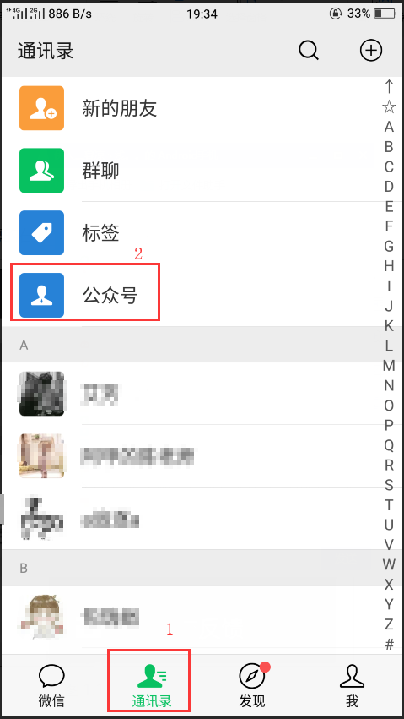

图1.1.2

2.点击搜索，进入搜索页面，输入微信公众号名称“云南民族大学财务处”如图1.2.1和图1.2.2所示。

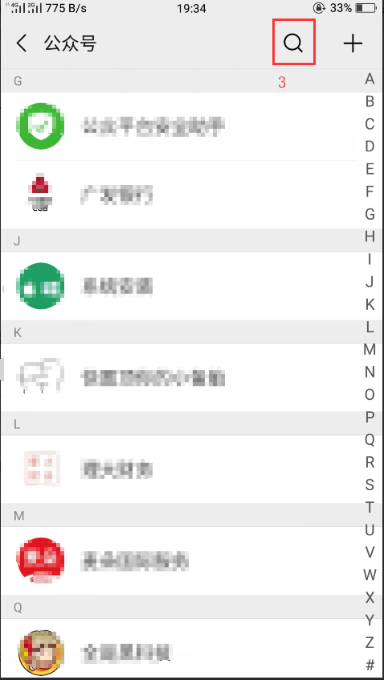

图1.2.1  
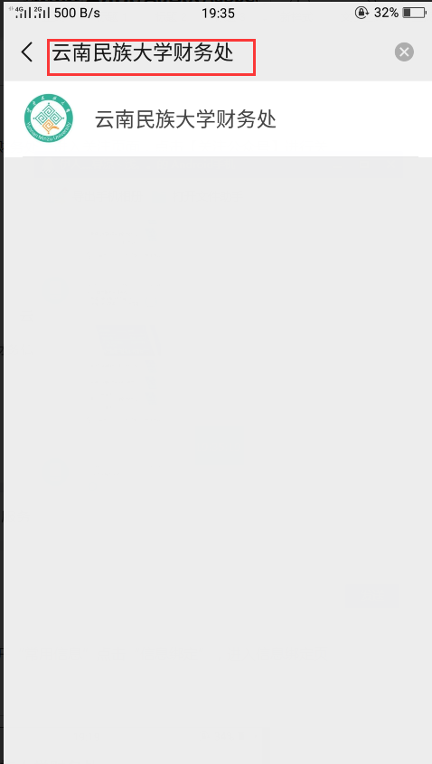

图1.2.2

3.点击“云南民族大学财务处”进入关注页面，点击【关注公众号】进行关注，如图1.3所示

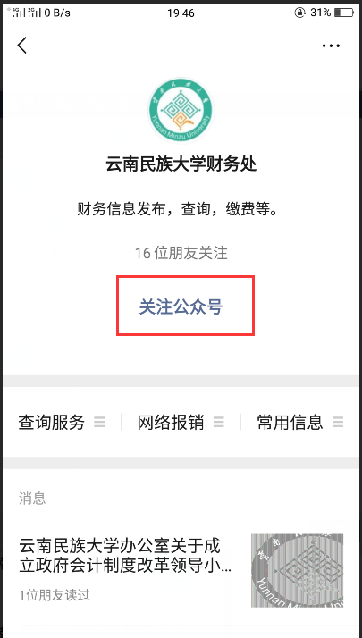

图1.3

**二、绑定信息**

1.打开“常用信息”点击“信息绑定”，进入信息绑定页面，如图1.4所示；注：办理业务都需要先绑定信息

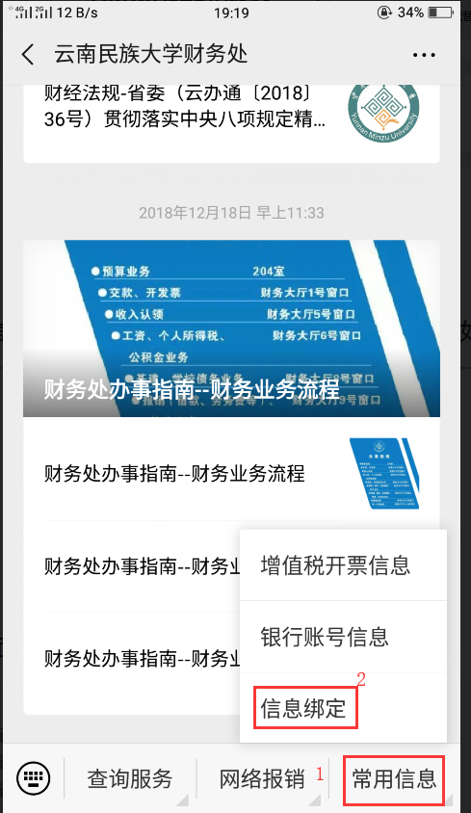

图1.4

2.微信绑定：输入工号、身份证号、手机号码，点击获取验证码，收到验证码之后进行将验证码输入到验证码框内，输入完成之后点击【绑定】按钮进行绑定，如图1.5.1所示,绑定成功之后会弹出绑定成功信息，点击ok返回公众号页面，如图1.5.2所示

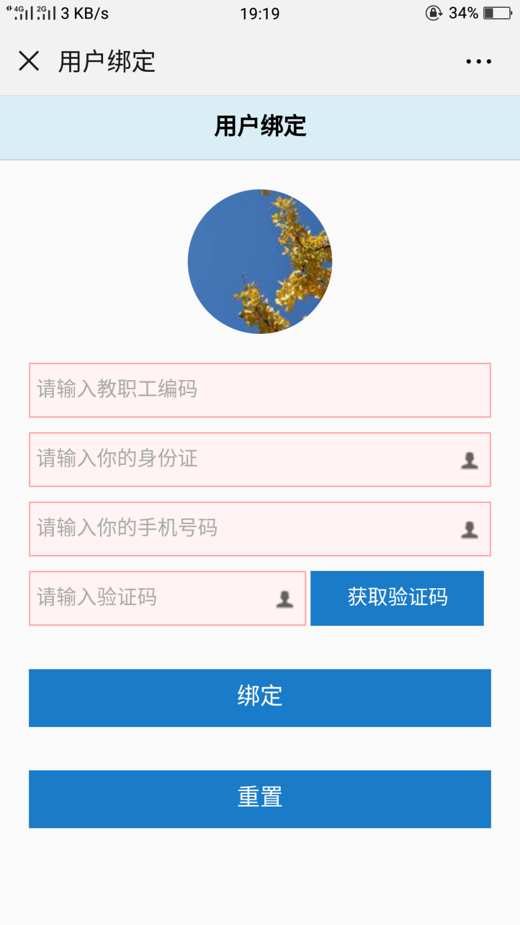

图1.5.1  
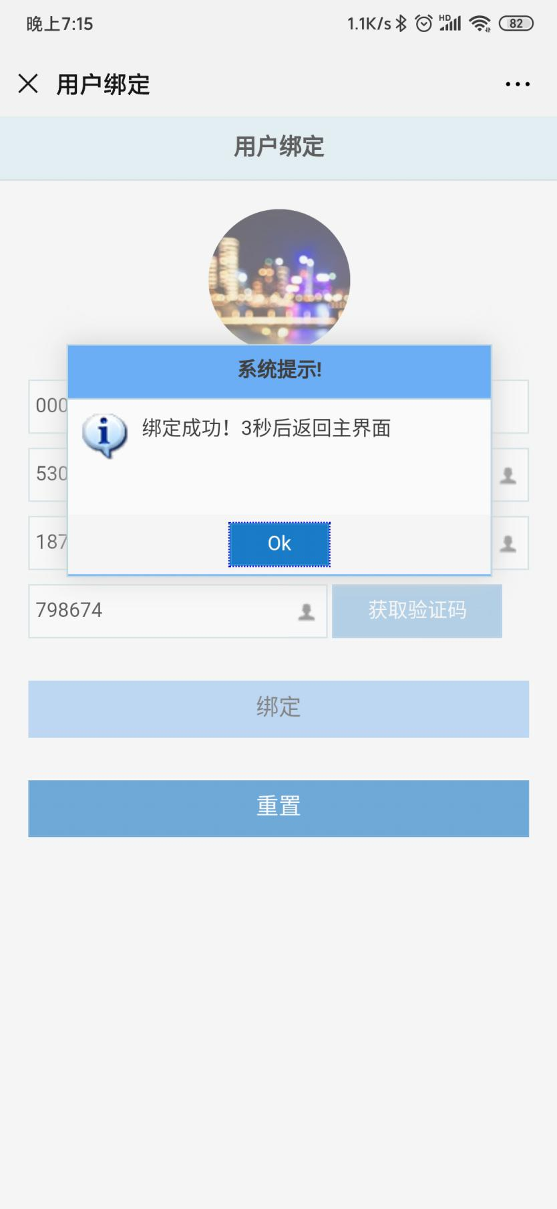  
图1.5.2

1. **微信签批**

1.进入微信公众号页面之后，点击【网络审批】可进行网报办理、工资审核、奖助学金审核、月工资汇总审批、月奖助学金汇总审批，如图1.6所示

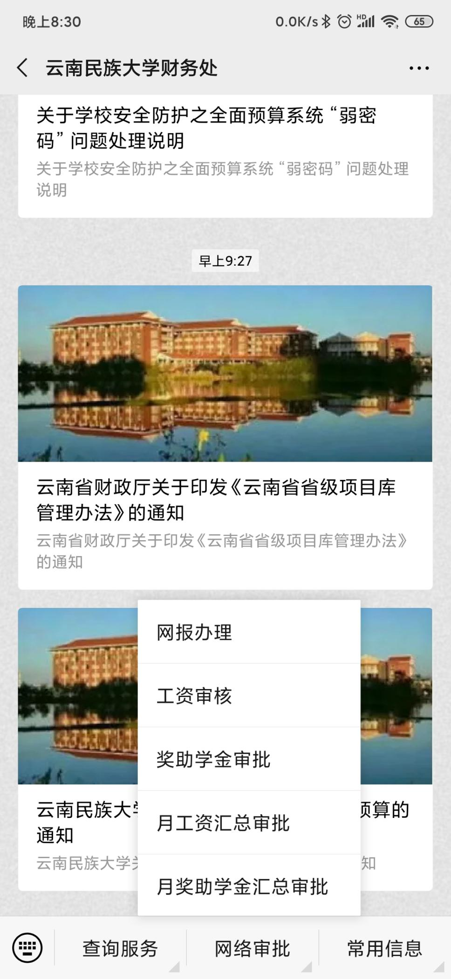  
图1.6

2.业务办理流程：

点击进入对应业务后，在待办列表下选中需要处理的数据，点击【通过】或【退回】按钮进行业务办理

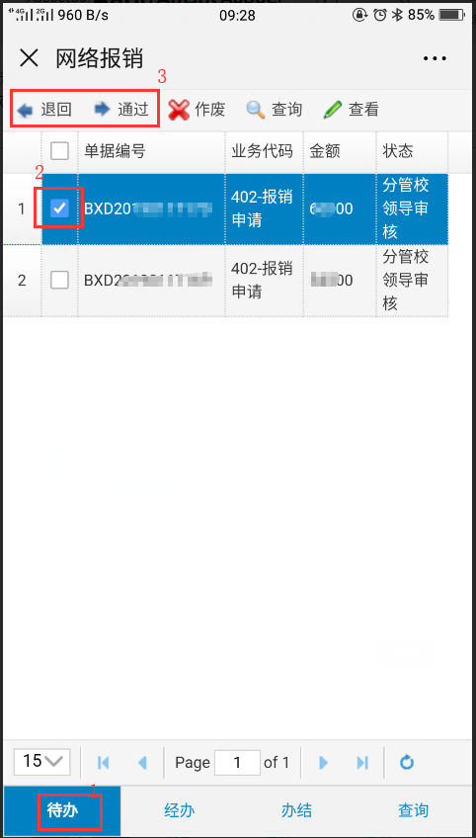  
图1.6.1

3.业务内容查看

进入代办事项后，选中需要查询的数据，点击查看，可查看报销单详细信息，如图1.6.2.1和图1.6.2.2所示

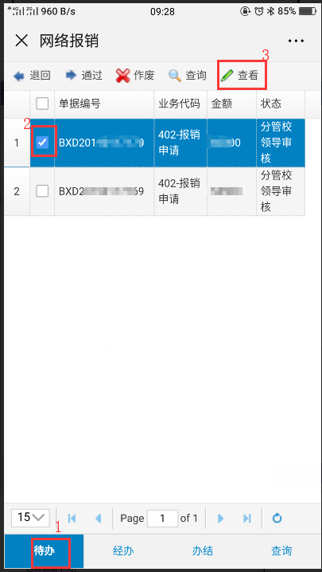

图1.6.2.1

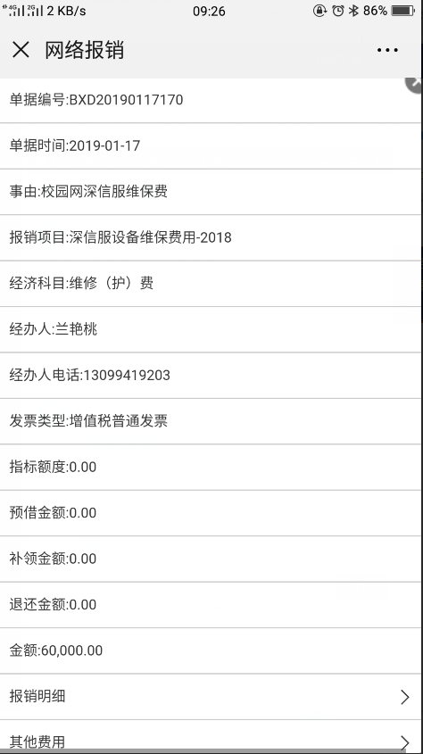

图1.6.2.2

四、查询服务

1.进入微信公众号页面之后，点击【查询服务】可进行工资查询和收入查询，如图1.7所示

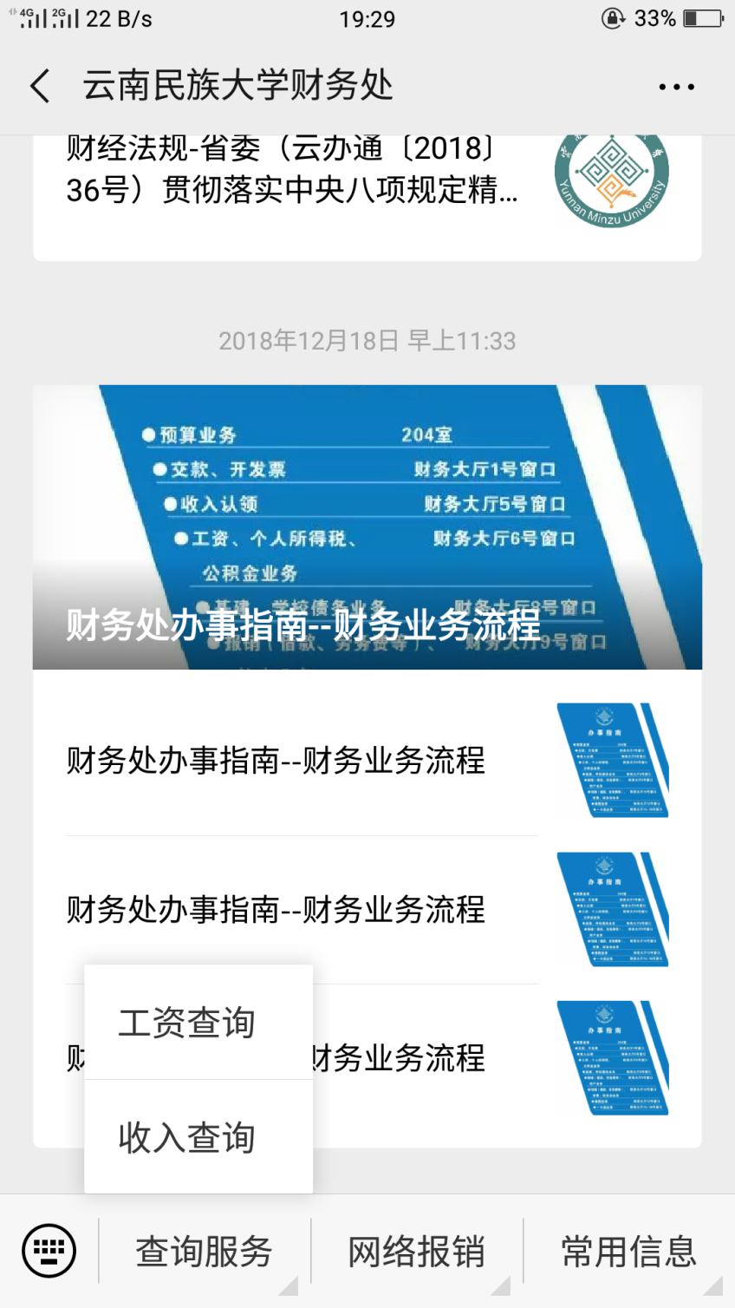

图1.7

2.以收入查询例，在【查询服务】下点击收入查询，进入收入查询页面可进行查看收入信息，如需查询详细信息，请点击如图1.7.2.1下的“>”进行详细页面，如图1.7.2.2

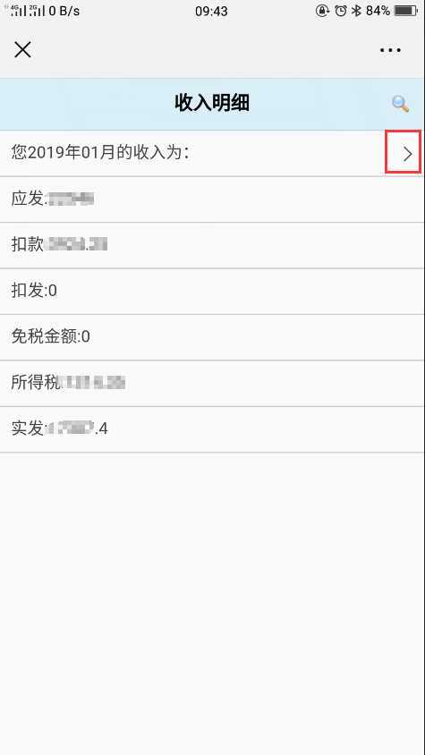  
图1.7.2.1  
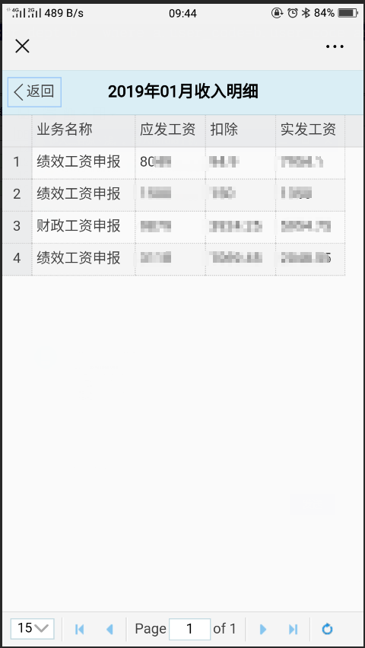  
图1.7.2.2

3.学校信息查询，点击常用信息，可以查询学校增值税开票信息和银行账号信息，如图1.7.2.3和图1.7.2.4

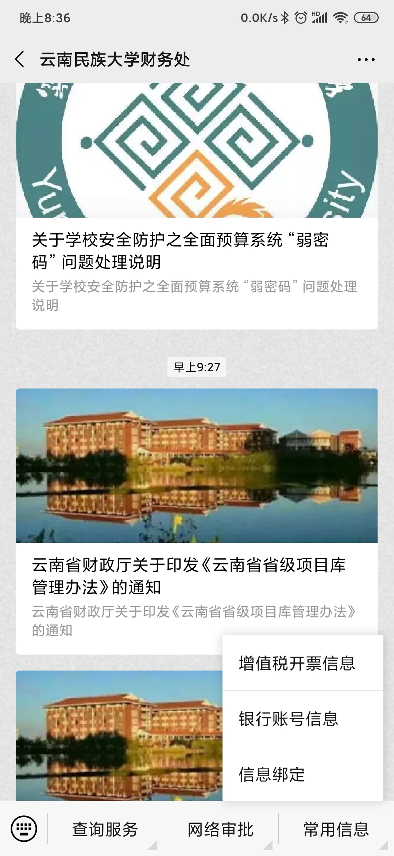

图1.7.2.3

  
图1.7.2.4